АДМИНИСТРАЦИЯ ВОЖЕГОДСКОГО МУНИЦИПАЛЬНОГО ОКРУГА

П О С Т А Н О В Л Е Н И Е

13.03.2025
261

От _______________ № ______________

п. Вожега

Об утверждении схемы размещения гаражей, являющихся некапитальными сооружениями, стоянок технических или других средств передвижения инвалидов вблизи их места жительства на земельных участках, находящихся в государственной и муниципальной собственности на территории Вожегодского муниципального округа

В соответствии со ст. 39.36-1 Земельного кодекса РФ, Федеральным законом от 5 апреля 2021 года № 79-ФЗ «О внесении изменений в отдельные законодательные акты Российской Федерации», постановлением Правительства Вологодской области от 30 августа 2021 года № 1022 «О порядке использования земель или земельных участков, находящихся в государственной или муниципальной собственности, для возведения гражданами гаражей, являющихся некапитальными сооружениями, либо для стоянки технических или других средств передвижения инвалидов вблизи их места жительства на территории Вологодской области и о порядке утверждения органами местного самоуправления муниципальных образований области схем размещения гаражей, являющихся некапитальными сооружениями, а также стоянок технических или других средств передвижения инвалидов вблизи их места жительства на земельных участках, находящихся в государственной или муниципальной собственности» администрация округа
ПОСТАНОВЛЯЕТ:
1. Утвердить схему размещения гаражей, являющихся некапитальными сооружениями, стоянок технических или других средств передвижения инвалидов вблизи их места жительства на земельных участках, находящихся в государственной и муниципальной собственности на территории Вожегодского муниципального округа, согласно приложения к настоящему постановлению.
2. Утвержденная схема размещения гаражей, являющихся некапитальными сооружениями, стоянок технических или других средств передвижения инвалидов вблизи их места жительства на земельных участках, находящихся в государственной и муниципальной собственности на территории Вожегодского муниципального округа, подлежит официальному опубликованию в газете «Борьба» и размещению на официальном сайте администрации Вожегодского муниципального округа Вологодской области в информационно-телекоммуникационной сети «Интернет» - https://35vozhegodskij.gosuslugi.ru.
3. Настоящее постановление вступает в силу после официального опубликования в газете «Борьба».
4. Контроль за исполнением настоящего постановления оставляю за собой.

Глава Вожегодского
муниципального округа Е.В. Первов

Приложение
к постановлению
администрации Вожегодского
муниципального округа от 13.03.2025 № 261

Схема размещения гаражей, являющихся некапитальными сооружениями, стоянок технических или других средств передвижения
инвалидов вблизи их места жительства на земельных участках, находящихся в государственной и муниципальной собственности на территории Вожегодского муниципального округа.

N  пп/п | Адрес (местоположение) некапитального гаража либо стоянки средств передвижения инвалидов | Номер кадастрового квартала или кадастровый номер земельного участка (при наличии) | Площадь  кв. м | Срок размещения  объекта | Вид объекта  (некапитальный гаража либо стоянка средств передвижения инвалидов) | Графическое изображение места (мест) размещения объекта (объектов) | Примечания
1 | 2 | 3 | 4 | 5 | 6 | 7 | 8
1. | Вологодская область, Вожегодский м.о.,  п. Вожега, ул. Спортивная, вблизи дома № 31 | 35:06:0101002 | 30 кв.м. | до 15 лет | Размещение гаража, не являющего капитальным сооружением | 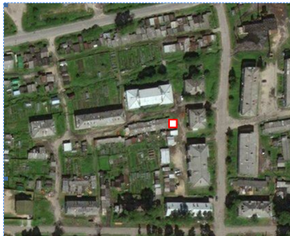
2. | Вологодская область, Вожегодский м.о.,  п. Вожега, ул. Мира, вблизи дома № 5 | 35:06:0101003 | 24 кв.м. | до 15 лет | Размещение гаража, не являющего капитальным сооружением | 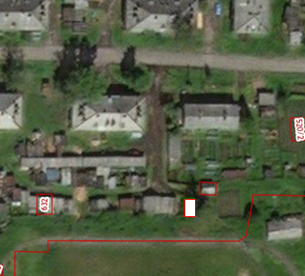
3. | Вологодская область, Вожегодский м.о.,  п. Вожега, пер. Транспортный, вблизи дома № 22 | 35:06:0101002 | 29 кв.м. | до 15 лет | Размещение гаража, не являющего капитальным сооружением | 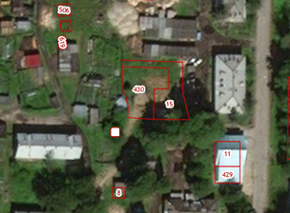
4. | Вологодская область, Вожегодский м.о.,  п. Вожега, ул. Путейская | 35:06:0101001 | 30 кв.м.. | до 15 лет | Размещение гаража, не являющего капитальным сооружением | 